＜波動式湧昇ポンプ用逆止弁注文用紙：メール添付またはfax送信用＞
１．湧昇ポンプ逆止弁：
①通常価格1基＝￥29，800（税別）、送料別 ＊最低購入数量1基から
②モニター価格50％ off ＊実験データおよび結果開示
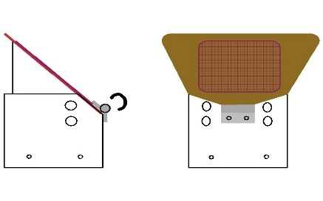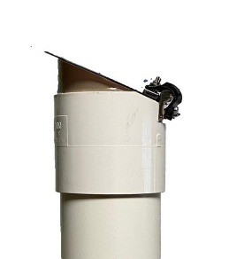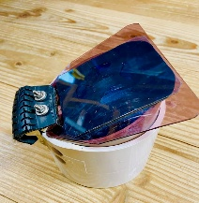

２．受風ポールつき丸ブイ（牽引ロープ付き）＝￥12，800（税・送料別）
３．納期：約2週間
＝＝＝＝＝＝＝＝＝＝＝＝＝＝＝＝＝＝＝＝＝＝＝＝＝＝＝＝＝＝＝＝＝＝＝＝＝＝＝＝＝＝＝＝＝＝＝＝
＜ご注文内容＞ 日時：西暦 年 月 日
お名前（フリガナ）： フリガナ：
会社名（個人の場合不要です。）：
ご住所：〒
発送先の住所（発送先がご住所と異なる場合のみご記入願います。）：
電話（携帯電話）番号：
メールアドレス：
ご購入セット数： 基

※振込先：千葉銀行柏支店 普通 4339031 特定非営利活動法人 エスコット
＝＝＝＝＝＝＝＝＝＝＝＝＝＝＝＝＝＝＝＝＝＝＝＝＝＝＝＝＝＝＝
収益金について：収益金は気候変動対策技術・システム開発に使われます。
NPOエスコット 担当：藤本治生
連絡先：〒277-0011 千葉県柏市東上町４－１７ 080-4365-0861 fax:04-7166-4128
e.mail : ser.kashiwa@gmail.com HP : https://www.npo-escot.org

